Приложение 1
Кабинет биологии | 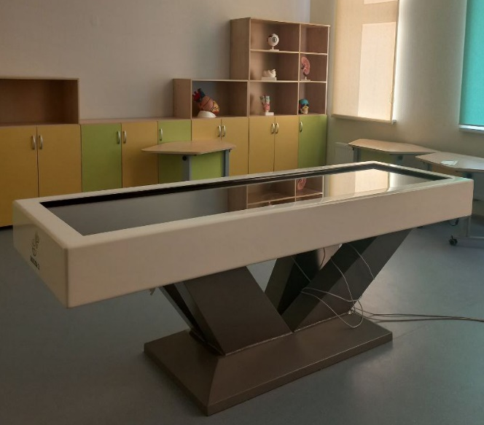  Интерактивный стол «Анатомический атлас человека»
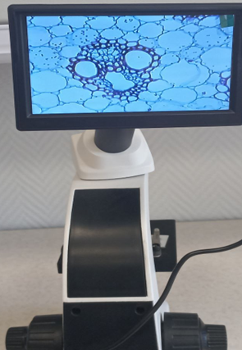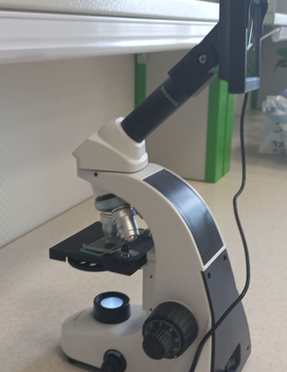
Микроскопы Микромед с камерой
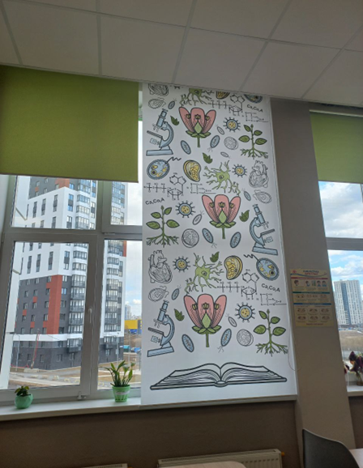
Тематические жалюзи в кабине биологии
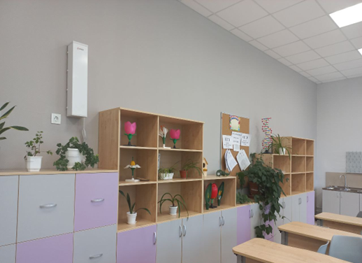
Стеллаж с моделями покрытосеменных растений
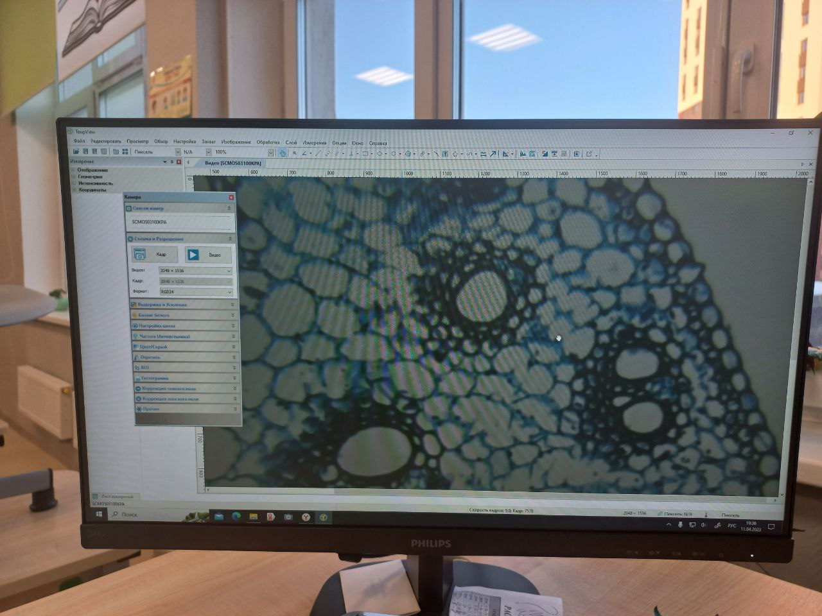
Выведенное изображение с микроскопа на компьютер с помощью Видеоокуляра Микромед
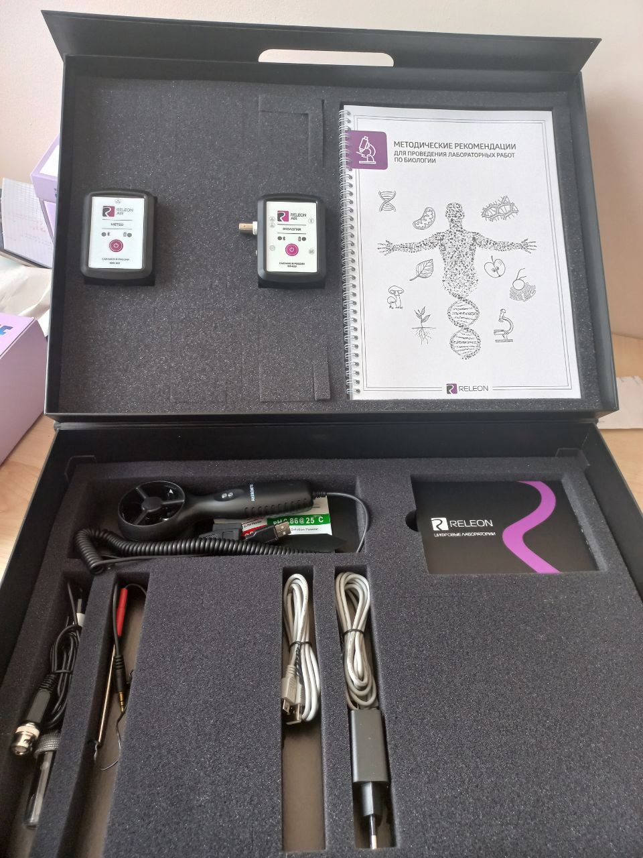
Цифровая лаборатория по биологии Releon
Кабинет физики | 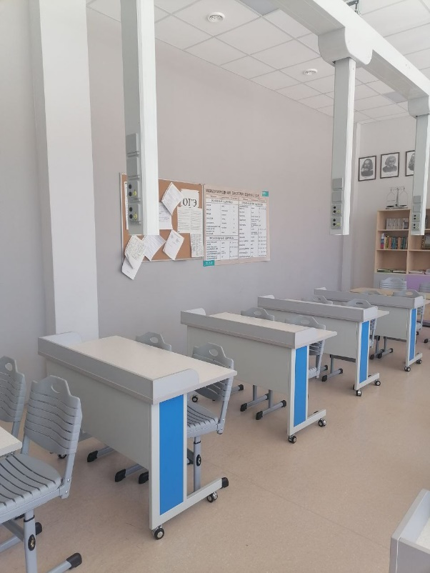  Общий вид кабинета
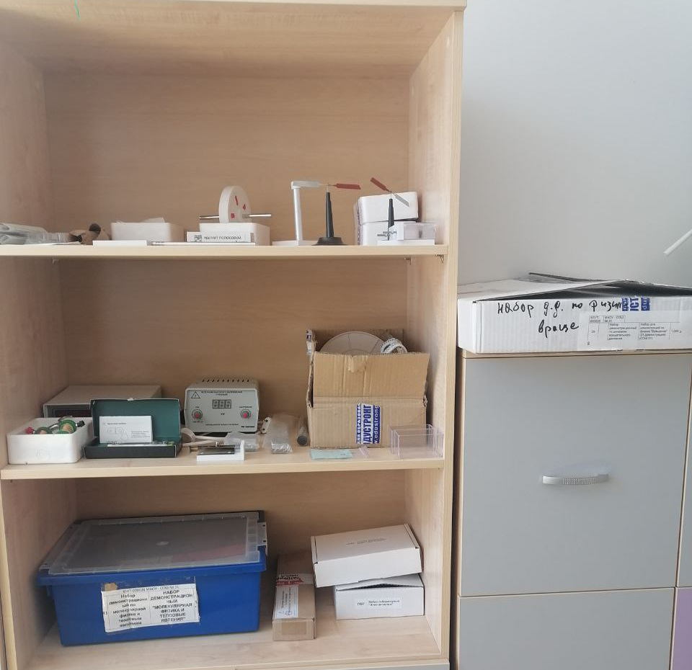
Лабораторное оборудование
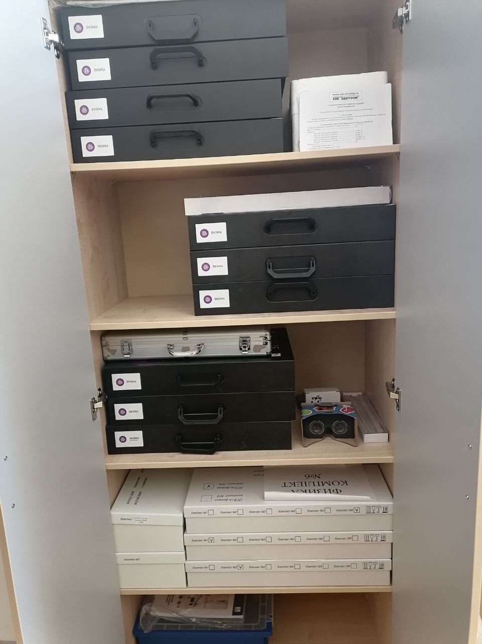

Цифровая лаборатория по физике Releon

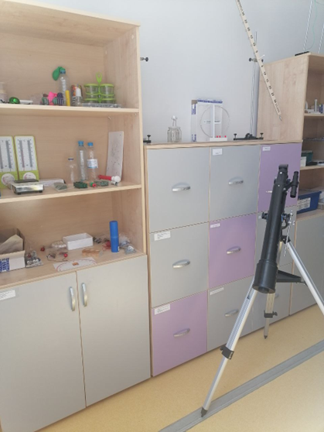
Телескоп в кабинете
Спортивный зал | 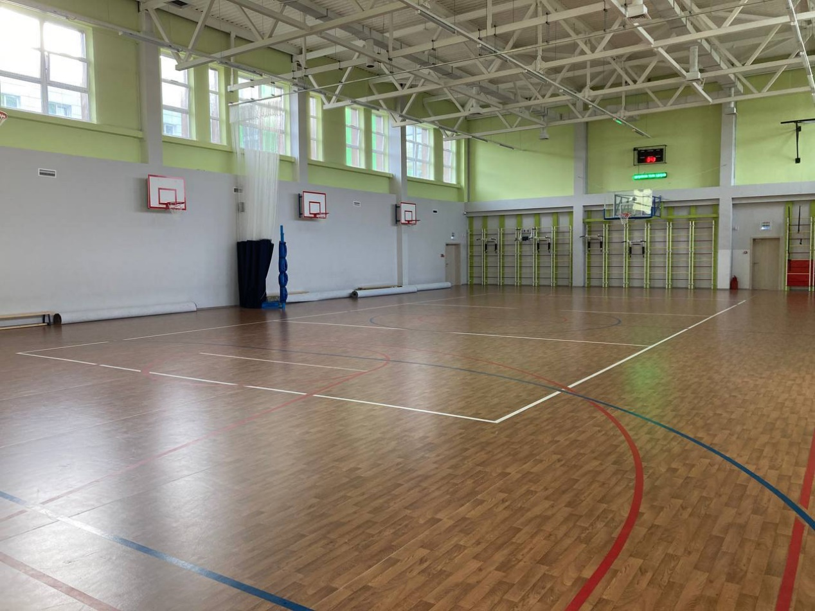  Общий вид
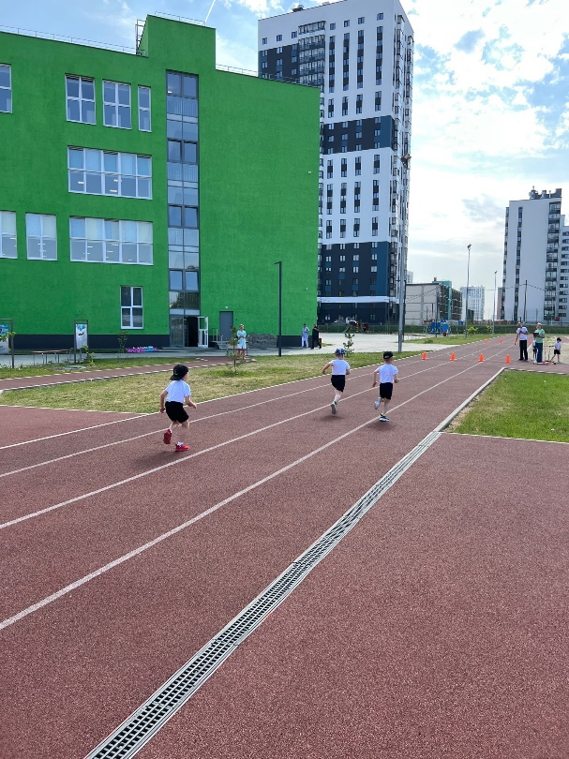
Беговые дорожки

Кабинет химии | 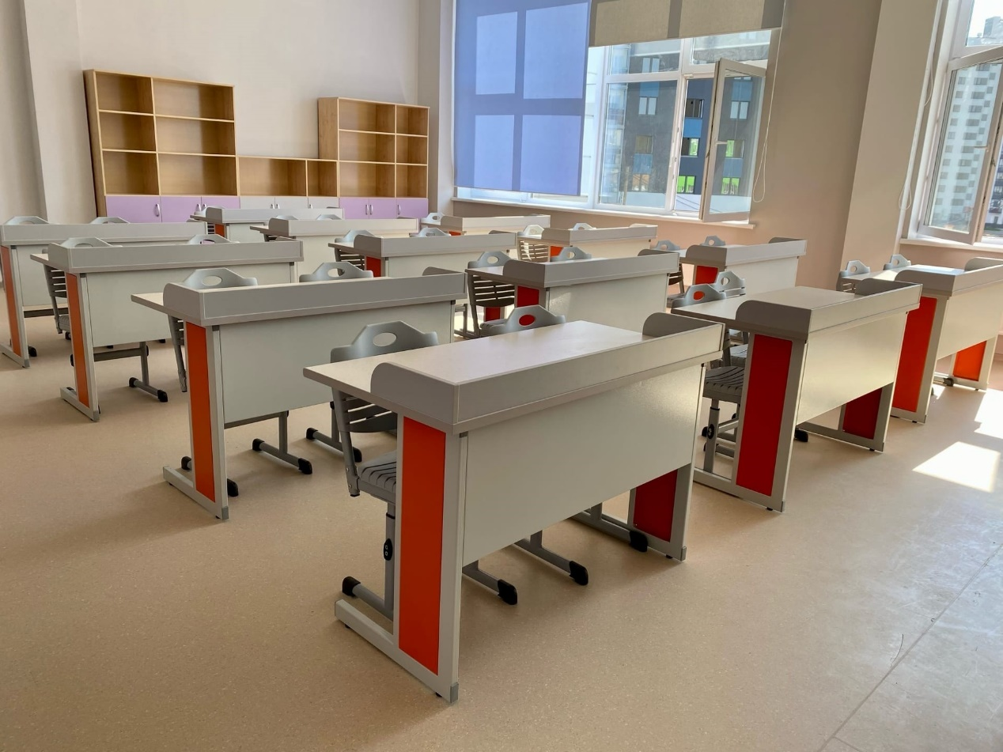  Специализированная мебель для кабинета
 | 